5As do Marketing Digital: Alcance, Aquisição, Ativação, Retenção e Receita.

Alcance (Atração de pessoas interessadas)
Visando fazer com que mais pessoas conheçam a plataforma e se identifiquem com a nossa proposta acolhedora, a InclusivaMente atrai usuários por meio de:
- Conteúdos informativos em linguagem acessível sobre autismo nas redes sociais e blogs.
- Parcerias com influenciadores neurodivergentes ou especializados em saúde mental.
- Campanhas patrocinadas (Google Ads, Instagram, Facebook) voltadas para pais, educadores, profissionais da saúde e pessoas neurodivergentes.
Aquisição (Transformar visitantes em leads)
Essa etapa foca em captar dados de pessoas interessadas para iniciar um relacionamento e oferecer orientações personalizadas. Ao acessar a plataforma, o visitante é incentivado a:
- Preencher o formulário de autoavaliação ou relato de suspeita.
- Criar um cadastro para acessar conteúdos exclusivos.
- Inscrever-se em newsletters com temas direcionados.

Ativação (Experiência de valor percebido)
Proporcionar uma primeira experiência positiva, acolhedora e eficiente, conectando o usuário rapidamente à informação ou ao especialista que ele precisa. A plataforma entrega valor real ao usuário ao:
- Sugerir um especialista ideal com base no relato enviado.
- Permitir o agendamento direto da consulta com profissionais confiáveis.
- Liberar acesso a conteúdos relevantes e fóruns com experiências reais de outras pessoas.

Retenção (Fidelizar e manter engajamento)
Para manter o usuário engajado e incentivar o retorno contínuo, a InclusivaMente se posiciona como uma fonte confiável e acolhedora. Para isso, adota estratégias como:
- Enviar lembretes, atualizações e novos conteúdos baseados em interesses pessoais.
- Oferecer fóruns para troca de experiências e suporte contínuo.
- Criar trilhas de conteúdo com temas relevantes e progressivos (ex.: diagnóstico, escola, direitos).

Receita (Monetização do valor gerado)
Tendo como objetivo transformar o impacto social da plataforma em um modelo sustentável e escalável, a empresa gera receita por meio de:
- Planos pagos para especialistas parceiros, que pagam uma mensalidade para estar na plataforma.
- Comissão sobre consultas agendadas através do sistema.
- Anúncios segmentados relacionados ao universo neurodivergente (livros, brinquedos sensoriais, terapias, eventos).

Avaliação de Métricas SEM e SEO
A InclusivaMente acompanha indicadores de SEM (Search Engine Marketing) e SEO (Search Engine Optimization) para entender como os usuários encontram a plataforma e quais conteúdos geram mais engajamento. A análise de métricas como taxa de cliques (CTR), palavras-chave de busca, tempo de permanência nas páginas e origem do tráfego permite otimizar os conteúdos e campanhas, garantindo que mais pessoas encontrem informações acessíveis sobre o autismo e sejam direcionadas à ajuda certa no momento certo.

Avaliação de Métricas SEM e SEO
Objetivo: Aumentar a visibilidade da InclusivaMente e atrair usuários qualificados.
Ações Aplicadas:
- Monitoramento de palavras-chave relacionadas a autismo, diagnóstico e apoio.
- Análise da taxa de cliques (CTR) e posicionamento nos resultados de busca.
- Avaliação do tempo de permanência nas páginas e taxa de rejeição.
- Otimização contínua do conteúdo educativo com foco em SEO orgânico.
- Acompanhamento de campanhas pagas via Google Ads (SEM) para promover o formulário de relato e os conteúdos mais relevantes.
Resultados Esperados:
- Maior tráfego qualificado no site e app.
- Mais usuários acessando o conteúdo e relatando suspeitas.
- Aumento nas conexões com especialistas recomendados.

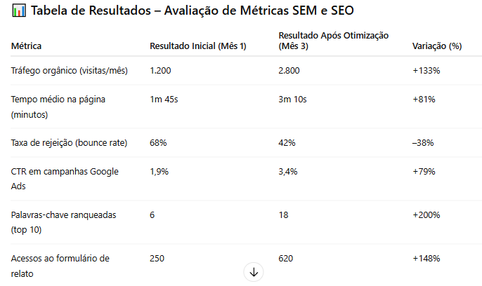

Cálculo do CAC – Custo de Aquisição de Cliente
Na InclusivaMente, o CAC pode ser analisado de duas formas distintas, considerando os dois públicos que interagem com a plataforma: os especialistas parceiros (clientes pagantes) e os usuários (público geral que busca informação e atendimento).
1. CAC dos Especialistas (parceiros pagantes)
Esse é o principal indicador financeiro, pois os especialistas geram receita direta por meio da mensalidade e da comissão por consulta.
Com um investimento de R$ 3.000 em ações de marketing voltadas para a captação de profissionais, foram conquistados 15 novos especialistas cadastrados no mês.
O CAC nesse caso foi de:
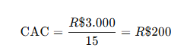
Ou seja, cada novo parceiro custou R$ 200 para ser adquirido. Considerando que esses profissionais pagam mensalidade e geram receita por consulta, esse valor pode ser recuperado em pouco tempo.
2. CAC dos Usuários (público geral)
Embora o público geral não gere receita direta, é essencial para o funcionamento da plataforma, pois atrai tráfego, engaja o conteúdo e gera demanda para os especialistas.
Com um investimento de R$ 15.000 em estratégias de marketing e conteúdo, foram atraídos 300 novos usuários. O CAC, nesse caso, foi de:

Esse valor mostra que, mesmo sem retorno financeiro direto, os usuários contribuem de forma significativa para o ecossistema da plataforma, viabilizando o fechamento de consultas e fortalecendo a atuação dos especialistas.

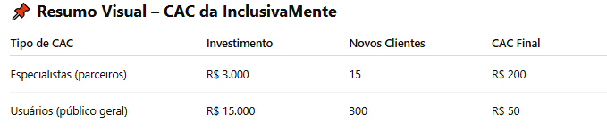

Cálculo de ROI – Especialistas na InclusivaMente
Cenário Realista de Receita por Especialista:
- Mensalidade paga por especialista: R$ 89,90
- Comissão por consulta agendada: R$ 59,90
- Média de 4 consultas/mês por especialista
- Retenção média de 3 meses
Receita total por especialista:
- Mensalidade (3 meses):
R$ 89,90 x 3 = 269,70

- Comissões (4 consultas/mês × 3 meses):
4 × 3 = 12 consultas = 12 × R$59,90 = R$ 718,80
- Receita total por especialista:
R$ 269,70 + R$ 718,80 = R$ 988,50

Com base no modelo de negócios da InclusivaMente, cada especialista parceiro gera receita por meio de uma mensalidade de R$ 89,90 e comissões de R$ 59,90 por consulta agendada. Considerando que cada profissional realiza em média 4 consultas por mês e permanece ativo por 3 meses, a receita total por especialista é de R$ 988,50.
Com a aquisição de 15 especialistas e um investimento de R$ 3.000 em marketing, a receita total gerada é de R$ 14.827,50. Aplicando a fórmula do ROI, o retorno sobre o investimento foi de 394,25%.
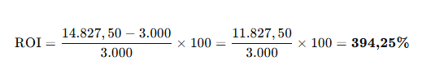

Isso demonstra que, para cada R$ 1 investido, a empresa obteve quase R$ 4 de retorno, indicando um modelo financeiramente viável e escalável.

Segmentação de Mercado e Personalização – InclusivaMente
A InclusivaMente adota a segmentação de mercado como estratégia central para atender com mais precisão os diferentes perfis de usuários que buscam informações ou apoio relacionado ao autismo. A segmentação permite que a plataforma ofereça conteúdos, recomendações e serviços mais adequados às necessidades específicas de cada grupo.
Segmentos de mercado identificados:
- Pais ou responsáveis por crianças com suspeita ou diagnóstico de autismo
  - Buscam informações práticas e acessíveis, indicação de especialistas e orientação sobre comportamento infantil.
- Adultos com suspeita ou diagnóstico de autismo
  - Procuram reconhecimento, explicações mais profundas e profissionais que compreendam a vivência adulta no espectro.
- Profissionais da saúde e da educação
  - Interessados em conteúdos atualizados, abordagens acessíveis para o dia a dia e possibilidade de divulgar seus serviços.
- Curiosos ou apoiadores (familiares, amigos, colegas de trabalho)
  - Buscam informações introdutórias e linguagem simplificada sobre como lidar e apoiar pessoas autistas.

Estratégias de personalização aplicadas:
- Formulário de entrada que direciona o tipo de conteúdo e especialista conforme o perfil (ex: adulto autista, pai de criança pequena).
- Recomendações personalizadas de profissionais, com base no relato enviado.
- Trilhas de conteúdo específicas, com artigos, vídeos e fóruns alinhados com os interesses e necessidades de cada público.
- Comunicação segmentada por e-mail e dentro do app, com temas relevantes para o perfil do usuário.
- Ambiente acolhedor e adaptável, com linguagem clara, inclusiva e recursos visuais facilitadores.

Essa abordagem melhora a experiência do usuário, aumenta a eficiência dos encaminhamentos e fortalece o vínculo com a plataforma, tornando a InclusivaMente uma solução empática, funcional e adaptada à diversidade dos perfis que compõem o espectro do autismo.

Análise de Desempenho e Otimização – InclusivaMente
A InclusivaMente utiliza a análise de desempenho como ferramenta essencial para avaliar a eficácia da plataforma em atrair, engajar e converter usuários, além de garantir a satisfação dos especialistas parceiros. A partir desses dados, são aplicadas estratégias de otimização contínua, com foco em melhorar a experiência dos usuários e a rentabilidade do negócio.
Indicadores de desempenho monitorados:
- Taxa de conversão de visitantes em usuários cadastrados
- Taxa de preenchimento do formulário de relato/autoavaliação
- Número de consultas agendadas por especialista
- Tempo médio entre o cadastro e a primeira consulta
- Retenção de especialistas (tempo médio de permanência)
- Taxa de engajamento com conteúdos educativos (cliques, tempo na página, compartilhamentos)
- Feedbacks dos usuários (NPS, avaliações de atendimento, sugestões)
Ações de otimização adotadas:
- Melhoria na usabilidade da plataforma com base em testes de experiência do usuário (UX)
- Ajustes no formulário de relato, tornando-o mais simples e intuitivo, aumentando a taxa de conclusão
- Aprimoramento do sistema de match entre relato e profissional, com refinamento dos critérios de recomendação
- Criação de conteúdos com base nos tópicos mais buscados e acessados
- Campanhas direcionadas com base em dados de acesso e comportamento de cada segmento
- Monitoramento contínuo de CAC e ROI, para ajustar os investimentos de marketing e garantir retorno sustentável
Ao aplicar essas análises e ajustes de forma contínua, a InclusivaMente garante uma evolução constante da plataforma, com foco na entrega de valor real ao usuário e na eficiência do modelo de negócio.

